CAPITULO 6
- VISION GLOBAL DEL DESARROLLO DEL PLAN
Una vez que se ha visto paso por paso y de una manera detallada cada punto a considerar en el desarrollo del plan propuesto se va a describir en breves palabras cómo estaría estructurado el plan en su aspecto global. Esto se lo hace con el fin de facilitar la comprensión del mismo y mostrar de una forma objetiva cómo se lo llevará a cabo.
Como ya se vio en el análisis previo se propone un plan a desarrollarse en diez años comenzando en el 2004 y finalizando para efectos del estudio en el 2014. Este plan incluye desde la recolección de los desechos sólidos hasta el procesamiento de los materiales que se reciclarán. Tiene como base la concientización ciudadana de realizar una separación inicial domiciliaria. Básicamente los desechos que se tratarán son: plásticos, vidrio, papel y aluminio; el resto de los materiales seguirán siendo parte del relleno sanitario. A su vez cada material se clasificará de la siguiente manera:
- Plásticos: Se considerarán para el procesamiento únicamente PELD, PEHD y el PVC
- Vidrio: La clasificación se da por dos escenarios, el primero es aquel en que las botellas se encuentran es buenas condiciones y pueden ser vendidas por unidad, el segundo son aquellas en que no se encuentran en buenas condiciones pero que pueden ser trituradas para vender vidrio molido.
Para el procesamiento se consideran los vidrios transparente, verde y café.
- Papel: Bond de primera, bond impreso, kraft, cartón, plegadiza y periódico
- Aluminio: Generalmente será del tipo grueso utilizado en construcción y pequeñas cantidades de latas de aluminio.
Cabe recalcar que las clasificaciones de cada material son las que se van a considerar para ser reciclados.
La recolección se la ha planificado de tal forma que se ajuste a los horarios establecidos por el Consorcio Vachagnon y los vehículos destinados para este propósito deberán cubrir todas las zonas asignadas para el mismo. Los vehículos que se van a necesitar para la recolección son básicamente dos camionetas con motor a diesel con una capacidad de carga de 1.4 TM marca Mitsubishi L-200.
Cuando la recolección ha sido realizada, los materiales son transportados hacia la planta de reciclaje que será del tipo manual. Esta planta estará ubicada junto al relleno sanitario Las Iguanas y para el 2005 deberá tener una capacidad de procesamiento de aproximadamente 13 TM por día para el año 2005.
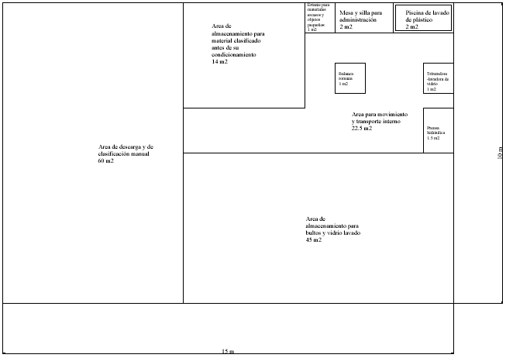
Los materiales que ingresen a la planta tendrán un flujo en U ya que como se puede observar en la figura, la zona de descarga y separación, y, el almacén de productos reciclados se encuentran hacia un mismo lado de la planta.
El proceso que se va a seguir para el reciclaje de los desechos se lo puede revisar y entender con más facilidad en el esquema que se encuentra al final del capítulo. Cuando los productos ya se encuentre procesados pasan a almacenamiento final en el cual se manejará una política de inventario definida como FIFO para su posterior venta. En el almacén se manejará una unidad de carga dependiendo del producto que se trate. Esta unidad de carga está definida de la forma como se pudo observar en el capítulo 5 tabla 5.5.
El embalaje de los productos disponibles para la venta será de la siguiente forma:
Plásticos: Pellet embalados en sacos de 25 Kg.
Papel: Bultos de 0.5 TM
Vidrio: Habrán dos presentaciones, las botellas que se venderán por unidad y el vidrio que no estaba en buen estado y fue triturado para embalarlos de igual forma que el plástico.
Aluminio: Tendrán un embalaje igual que el del papel pero con un pero máximo de 1 TM.
Luego del procesamiento y almacenamiento del producto terminado, éste va a estar listo para su distribución. En el caso de la distribución no se van a instalar centro de acopio sino que directamente se va a distribuir al cliente final por la cantidad de producto que se transportaría. Este transporte será realizado en pequeños camiones de mayor capacidad que las camionetas de recolección. La capacidad de carga de los camiones será de 2.5 TM y la marca será preferentemente la misma que la de las camionetas. Esto con el objetivo de facilitar la gestión de mantenimiento de los mismos.
Para el plan operativo se requerirá un personal de 30 obreros distribuidos de la siguiente forma:
- 6 en la recolección de los desechos
- 20 en planta
- 4 en distribución.
Todo este programa como se lo definió en un principio tiene un ciclo de vida de 10 años en los cuales se espera ampliar el alcance no sólo a las zonas regeneradas sino hasta llegar a cuatro ciudadelas más. Como se pudo observar en el análisis de expansión el plan en sus inicios tenía una capacidad de producción y recolección de 1400 y 1390 respectivamente; y se pronostica que al cabo de los diez años se lleguen a recolectar aproximadamente 18,600 TM para su posterior procesamiento y venta.

